Curso:
1° A-B
LISTA DE ÚTILES ESCOLARES AÑO 2026
- 1 libreta de comunicaciones escolar estándar u otra, forro café kraf
LENGUAJE Y COMUNICACIÓN | MATEMÁTICA
1 cuaderno college cuadriculado 100 hojas, con forro rojo.  1 lápiz bicolor.  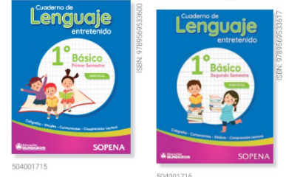  Cuaderno de actividades Sopena 1° básico primer y segundo  semestre VERTICAL | 1 cuaderno college cuadriculado 100 hojas, con forro azul.  1 regla de medir de 20 cm. Flexible  1 pizarra acrílica de 20 x 30 cm aprox. (borde redondeado)
HISTORIA, GEOGRAFÍA Y CIENCIAS SOCIALES | CIENCIAS NATURALES
1 cuaderno college cuadriculado 100 hojas, con forro naranjo. | 1 cuaderno college cuadriculado 100 hojas, con forro verde.
INGLÉS | EDUCACIÓN MÚSICAL
1 cuaderno college cuadriculado 60 hojas, con forro amarillo. | 1 cuaderno college cuadriculado 60 hojas, con forro celeste.
ORIENTACIÓN – TECNOLOGÍA | RELIGIÓN
1 cuaderno college cuadriculado 60 hojas, con forro morado. (se utiliza mismo cuaderno por ambos lados) | 1 cuaderno college cuadriculado 60 hojas, con forro blanco.
EDUCACIÓN FÍSICA | EDUCACIÓN ARTÍSTICA
Buzo oficial del colegio, polera blanca institucional, zapatillas, polera de cambio blanca.  Toalla pequeña con nombre  1 botella de plástico pequeña 250 cc aprox para el agua. (opcional)  Toda la ropa debidamente marcada. | 1 block tamaño liceo.  1 sobre de papal lustre pequeños.  1 carpeta de papel lustre.  2 pegamentos adhesivos en barra.  1 croquera tamaño oficio  1 block médio Nº 99. 20 hojas  2 pliegos de papel Kraft  1 set de témperas sólidas 12 colores  1 carpeta de cartulina Española.  1 carpeta de cartulinas de colores.  1 carpeta de papel entretenido.  1 pegote de papel.  1 sobre goma Eva.  1 sobre goma Eva brillante.  1 cinta de embalaje transparente  1 cinta Cinta Adhesiva De Doble Cara.  1 caja de plasticinas  Una caja de lápices Scripto.  Plumón pizarra colores (rojo – azul - verde)  2 barras de silicona.  2 gomas de borrar.
Todos los estudiantes deben traer diariamente un estuche con cierre, que contenga; dos lápices grafito H-3 ó 4, goma de borrar, pegamento en barra, tijera punta roma y 12 lápices de colores de madera, sacapunta con depósito. Todos los materiales incluido el estuche deben venir debidamente marcados con letra visible.
- Material adicional que se requieran para actividades serán solicitados durante el transcurso del año.
- Estrictamente prohibido el uso de cartoneros, siliconas tóxicas y reglas metálicas.


 | - TODO EL MATERIAL SERÁ RECEPCIONADO ANTES DE LA FECHA DEL INGRESO A CLASES. DESDE EL MARTES 25 DE FEBRERO AL MARTES 04 DE MARZO. DURANTE LA PRIMERA SEMANA DE CLASES NO SE RECIBIRÁN MATERIALES.

Lectura Complementaria año 2025
Curso:
Mes | TÍTULO | AUTOR | EDITORIAL | PORTADA
Mayo | Cabeza de Tv | Fabián Rivas y Trinidad Castro | Zig - Zag | 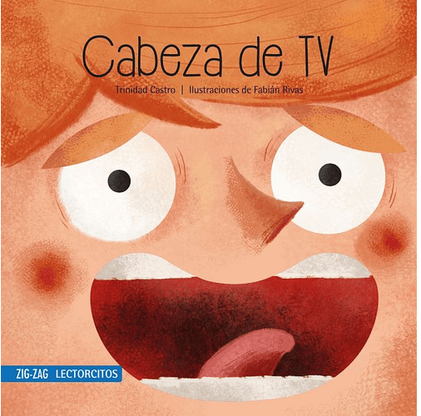
Agosto | La rebelión de los lápices de colores | Alejandra Herbas | Zig-zag | 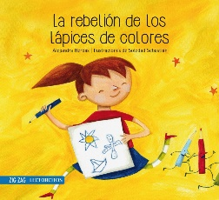
Octubre | Juan José y amapola | Trinidad Castro | Zig-zag | 